**Descrição do Problema e da Solução**

O programa recebe a variável n e a variável m. A partir daí criamos uma nova matriz com apenas as linhas que tenham mais do que um ladrilho e todas as colunas que tenham valores superior a zero. Depois colocamos na matriz os valores dos quadrados n x n que lá cabem e guardamos essa informação no canto inferior esquerdo do sítio onde ficaria o quadrado.

Caso a matriz tenha mais do que uma combinação possível, percorremos a matriz até encontrarmos um valor superior a um.

Quando encontrado, colocamos um número negativo onde ficaria o quadrado e fazemos isso k vezes e criamos k filhos, sendo k o valor encontrado. Assim que uma matriz tenha sido completamente preenchida, a recursão termina e conclui-se que foi encontrada mais uma combinação possível.

**Análise Teórica**

* Leitura dos dados de entrada e ciclo para colocar no vetor depende do número de linhas n: O(n)
* Colocação das possibilidades na matriz principal, depende da dimensão da matriz n* m: O(nm)
* Análise do algoritmo para obter as possibilidades:

Pseudocódigo da função principal, com a respetiva complexidade associada a cada ciclo:

getCombinations(aux_super, n, m, i_0, j_0, id) {

for i = i_0 to 0 { // O(n)

for j = j_0 to m { // O(m)

if aux_super[i][j] > 1 {

for k = aux_super[i][j] to 0 { // O(n*m*min(n,m))

let aux2 be a vector = aux_super

for aux_i = i to i – k { // O(n)

for aux_j = j to j + k { // O(m)

aux2[aux_i][aux_j] = id

if aux_j > 0 and aux2[aux_i][aux_j - 1] > 1 {

s = 1

for l = aux_j – 1 to 0 { // O(n)

if aux2[aux_i][l] > s { aux2[aux_i][l] = s }

s = s + 1

}

}

}

}

j_1 = j_0 + k

getCombinations(aux2, n, m, i_0, j_1, id - 1)

}

return

}

}

j_0 = 0

}

combinations = combinations + 1

}

**Complexidade global da solução**: O(n^n)

**Avaliação Experimental dos Resultados**

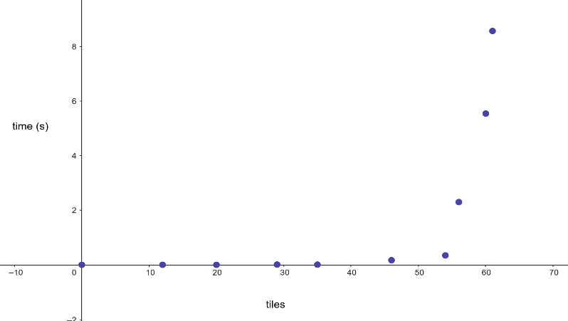

O gráfico do tempo em função do tamanho da instância da entrada varia exponencialmente.

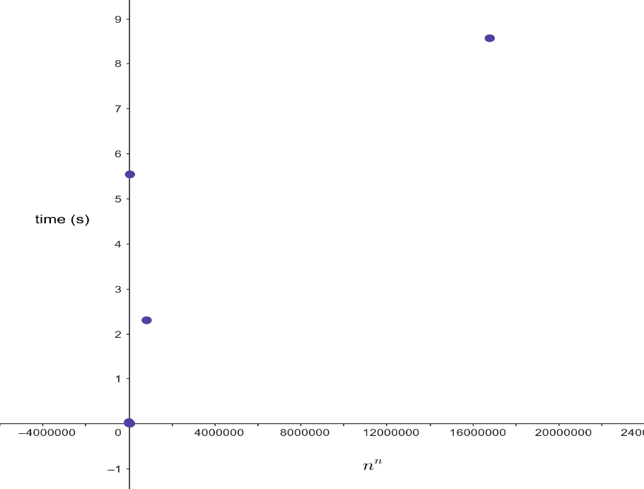

Como é possível observar, não foi possível atingir a complexidade desejada.